- 病历审核

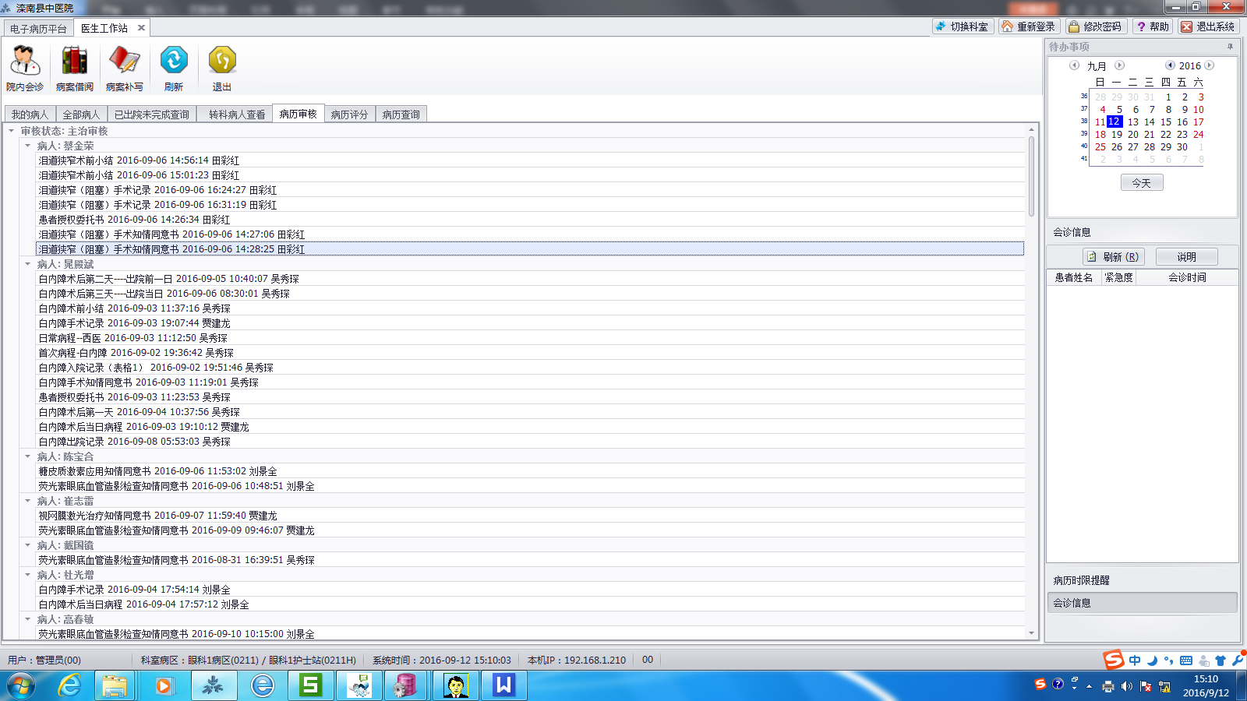

主任医生，在“病历审核”界面可以看到医生所提交的病历，双击可以进行查看修改。

2、质控流程
写完一份病历——先点击完成（普通医生）——进入科室质控（主任有权限）——最后提交病历到病案室。
输入查询病人信息（例如姓名、住院号和入院日期，出院日期等信息）
病历完成：选择要完成的病人，然后点击完成。（完成后病历不可再编辑）
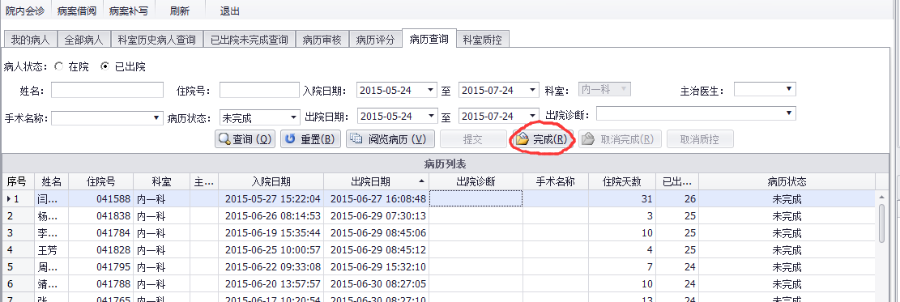
病历科室质控：点击完成的病历，进行科室质控，新增综合评分，双击评分记录行，在弹出界面填写缺陷项（没有则不需要填写），选择责任医师点击统计然后保存。
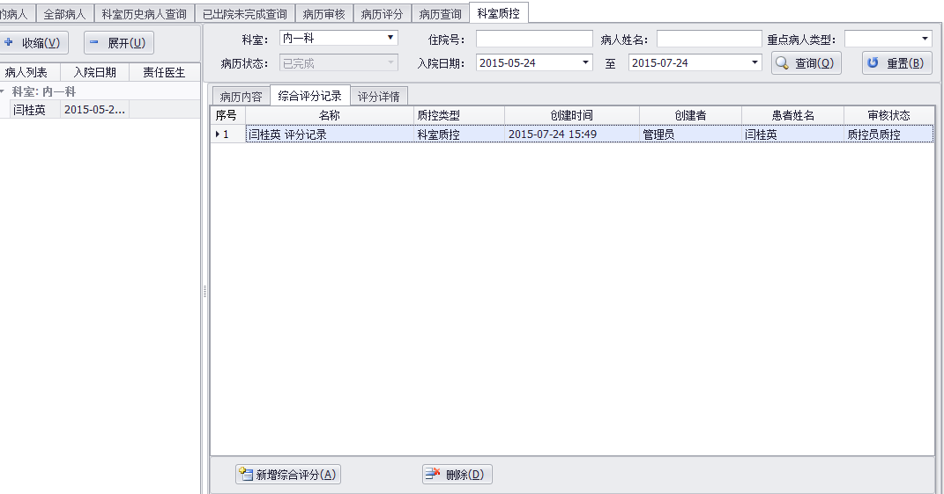
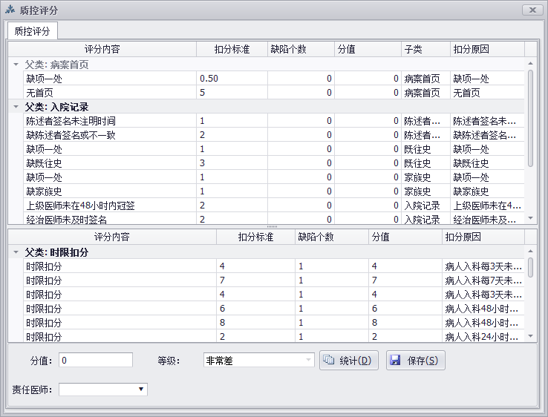
病历提交：病历状态选择科室质控，查询，选择需提交病人点击提交。提交后将无法看到此病人的相关信息。
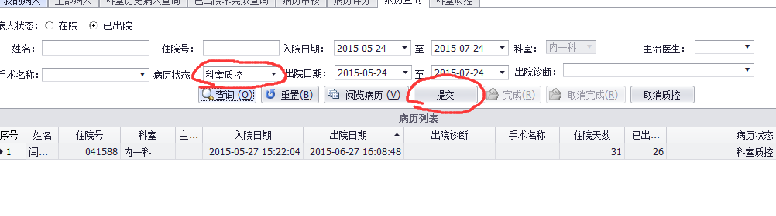
3、病历补写：
1对于已经归档病历，如果特殊情况需要修改病历内容就要用到病历补写申请。
补写申请有两个地方可以操作，一个是在医生工作站最上面工具栏有病案补写的按钮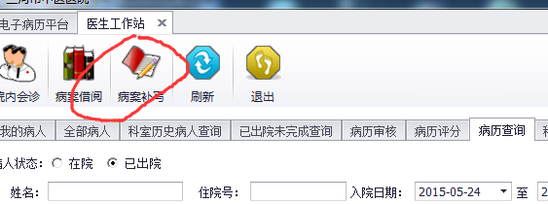
第二个 是在主界面会有专门的病案补写模块

病案补写，可以看到申请以后病历是否通过审核，通过审核后可以进行补写。
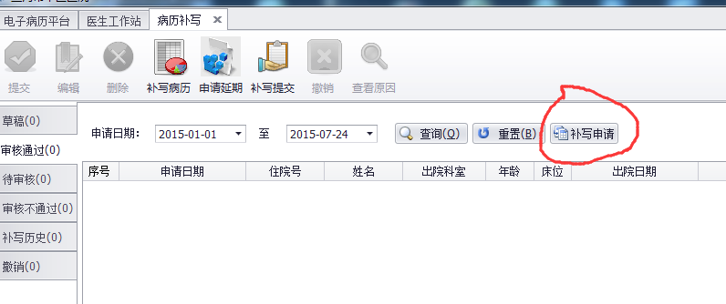
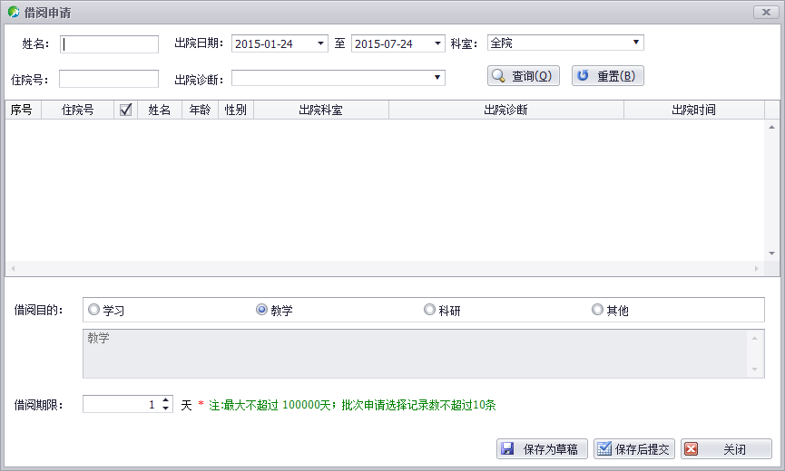
一旦达到补写期限，病历将会取消补写。
4、病历借阅：
对于已经归档病历，如果需要查看某个病人历次的住院病历信息就要用到病案借阅申请。
补写申请有两个地方可以操作，一个是在医生工作站最上面工具栏有病案借阅的按钮


